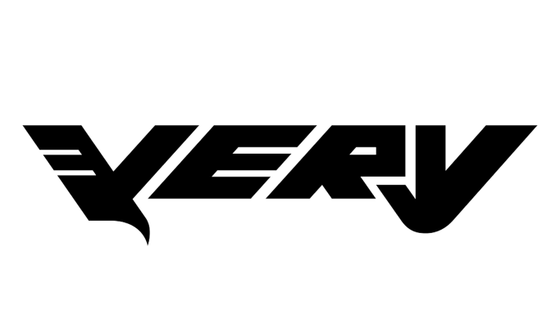
VERY 44기 리크루팅 지원서

사진 | 이름
 | 생년월일
 | 이메일
 | 학과
 | 단과대학
 | 학력(재학/휴학)
 | 전화번호
병역 유무
창업경험 유무
복수/전공/연계전공 여부
(학과명 기재)
[인적사항]

[다음의 5가지 질문에 대해 답변하여 주시기 바랍니다]
- 본인을 자유롭게 소개해주세요. (공백 포함 400자)

- VERY에 지원하게 된 동기를 알려주세요. (VERY를 통해 얻고 싶은 것) (공백 포함 400자)

- 자신의 인생에서 가장 열정을 불태웠던 활동과 얻은 인사이트에 대해 설명해 주세요. (공백 포함 600자)

- 팀플을 하면서 받았던 부정적 피드백과 그것을 극복하기 위해 했던 노력을 적어주세요. (공백 포함 500자)

- [선택] 사업계획서 제출
준비 또는 구상 중인 사업이 있다면 사업계획서를 아래에 첨부하여 제출해주세요.
- 제목 형식 : VERY44기_고민서_사업계획서 / 문서형식 : 자유

[활동이력]
활동명 | 직책 | 내용/기간
대외활동, 수상, 인턴, 프로젝트, 캠프, 공모전 등 창업과 관련된 경험 순서대로 작성해주세요.
(수상경력이 없을 경우 참가한 대외활동 3개 이하로 기재)

[다룰 수 있는 툴, 프로그램이 있다면 작성해주세요]
*역량의 전문성에 따라 상 · 중 · 하 수준으로 분류하여 작성해주세요.
*깃허브, 노션, 블로그 등 포트폴리오 링크 포함 가능합니다.
*위의 능력과 관련된 작업물이 있다면, 지원서와 별도로 ZIP 파일로 압축하여 제출해 주세요.
링크가 포함된 자료는 링크를 정리한 텍스트 파일로 보내주시기 바랍니다. (예: 영상, 사진, 포트폴리오, GitHub, APK 파일 등)

※ 툴 사용 능력은 팀 구성 시 참고 자료로 활용되며, 합격 여부에는 영향을 미치지 않습니다.

[면접가능 시간 조사]
-면접 가능한 시간을 모두 표시해주세요.
-면접 장소: 서울창업허브 공덕 (비대면 희망 시, 사유를 작성해 주세요)
-면접방식: 팀 면접
-면접시간: 약 20분

날짜 | 시간대 | 면접가능여부
08/28(금) | 11:00~11:30
 | 11:30~12:00
 | 12:00~12:30
 | 12:30~13:00
 | 13:00~13:30
 | 13:30~14:00
 | 14:00~14:30
 | 14:30~15:00
 | 15:00~15:30
 | 15:30~16:00
 | 16:00~16:30
 | 16:30~17:00
 | 17:00~17:30
 | 17:30~18:00
08/29(토) | 11:00~11:30
 | 11:30~12:00
 | 12:00~12:30
 | 12:30~13:00
 | 13:00~13:30
 | 13:30~14:00
 | 14:00~14:30
 | 14:30~15:00
 | 15:00~15:30
 | 15:30~16:00
 | 16:00~16:30
 | 16:30~17:00
 | 17:00~17:30
 | 17:30~18:00

*작성하신 지원서 파일을 PDF로 저장하여 아래 접수 페이지에서 업로드해 주세요.
https://yonseivery.com/recruit

*지원서 파일(PDF)의 제목은 ‘VERY44기_고민서_지원서’와 같이 ‘VERY44기_이름_지원서’ 로 작성해주시기 바랍니다.
*면접 일정 및 서류 합불 여부는 문자로 개별 발송해드립니다.

[리크루팅 일정]
- 서류 마감 | 08/23(일) 23:59
- 서류 결과 발표 | 08/25(화)
- 면접 | 08/28(금) ~ 08/29(토) 대면 면접: 서울창업허브 공덕, 비대면 면접 가능
- 최종 합격자 발표 | 09/01(화)
- OT 및 1주차 세션 | 09/03(목) [합격자 전원 OT 필참]

[Contact]
회장 고민서 010-7709-9779
VERY 인스타그램: @very_yonsei
VERY E-mail: yonseivery1997@gmail.com

VERY와 함께 성장할 당신을 기다리고 있습니다.

